Koen Minderhoud, Koudekerke – Opnieuw de snelste van Zeeland!
Vol verbazing werd er de tweede week van juni gereageerd, toen Brabant 2000 en Zeeland ’96 besloten om de wedvlucht op vrijdag te gaan lossen. De weersvooruitzichten waren zeer slecht, terwijl het op vrijdag prachtig weer leek te worden. Zoals met alle beslissingen, waren er voor- en tegenstanders. Zou dit niet ten koste gaan van de werkende liefhebber? Achteraf gezien bleek er voor de meeste liefhebbers wel iets te regelen en werd deze moderne ingreep een groot succes. De duiven kwamen fantastisch goed naar huis en dat in tegenstelling tot veel afdelingen, waarbij de duiven slecht afkwamen of maarliefst 3 dagen in de mand hebben gezeten. Naast het positieve geluid van de vrijdaglossing, werd het ook een gigantisch succes voor Koen Minderhoud. Koen is met een indrukwekkend seizoen bezig en of het nu vitesse of dagfond is, hij zit er dit jaar weer overal bij. Extra bijzonder is het feit dat het weer zijn ‘915’ is die de overwinning in de club binnenhaalt, tegen 437 duiven. In het sterke samenspel 7 is het de eerste prijs tegen 1.170 duiven. Qua snelheid mag de ‘915’ zich alweer de snelste duif van Zeeland noemen. Verder was de serie van Koen indrukwekkend, met 1-3-4-6-7-etc. in de club en exact hetzelfde in samenspel 7. Dat is nog eens uithalen!
’NL15-3506915’
De ‘915’ heeft al meerdere malen bewezen uit het goede hout gesneden te zijn. Roye lijkt zijn lievelingsvlucht te zijn, want op de vorige Roye wist deze duif ook al beslag te leggen op de eerste prijs in de club en groot verband. Zoals eerder genoemd, komt deze duif uit de wereldberoemde ‘Geeloger’. Koen heeft uit de ‘Geeloger’ nu al diverse topduiven gefokt, die eerste/vroege prijzen in groot verband vliegen.
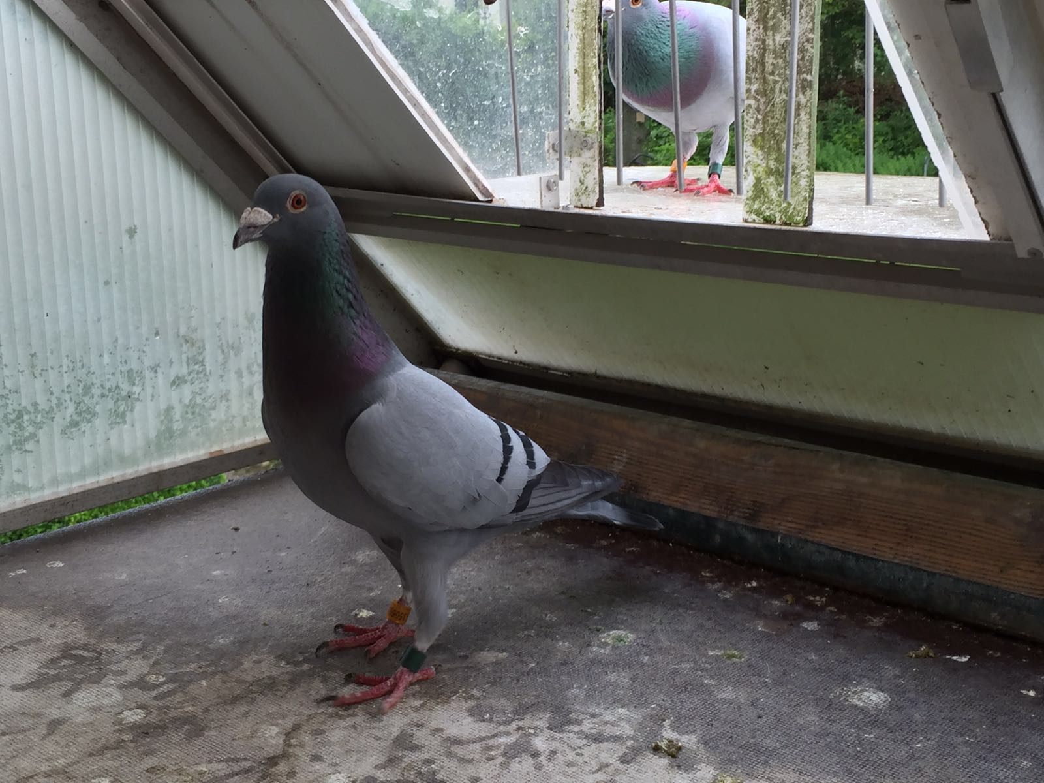
Dat het bij Koen niet allemaal vanzelf gaat, mag ook gezegd worden. Duivensport is bij hem hobby, maar in zekere zin ook werk. Hij is er bijna heel de dag druk mee en eist topprestaties van zichzelf. Koen is een groot kampioen, maar krijgt ook met tegenslagen te maken. Zo kwam uit ‘De Geeloger’ de fantastische duif ‘Max’. Deze duif was ook al eens de snelste van Zeeland en het beloofde een geweldige duif te worden. Helaas is deze duif verspeeld en je blijft toch iedere dag naar de lucht en klep turen of zo’n duif nog terug gaat komen. We hopen met z’n allen dat broer ‘Max’ van de ‘915’ spoedig weer zijn favoriete broedhok in Koudekerke terug gaat vinden. Opmerkelijk details is ook dat deze duif in hetzelfde broedhok zit als ‘De Geeloger’ destijds.
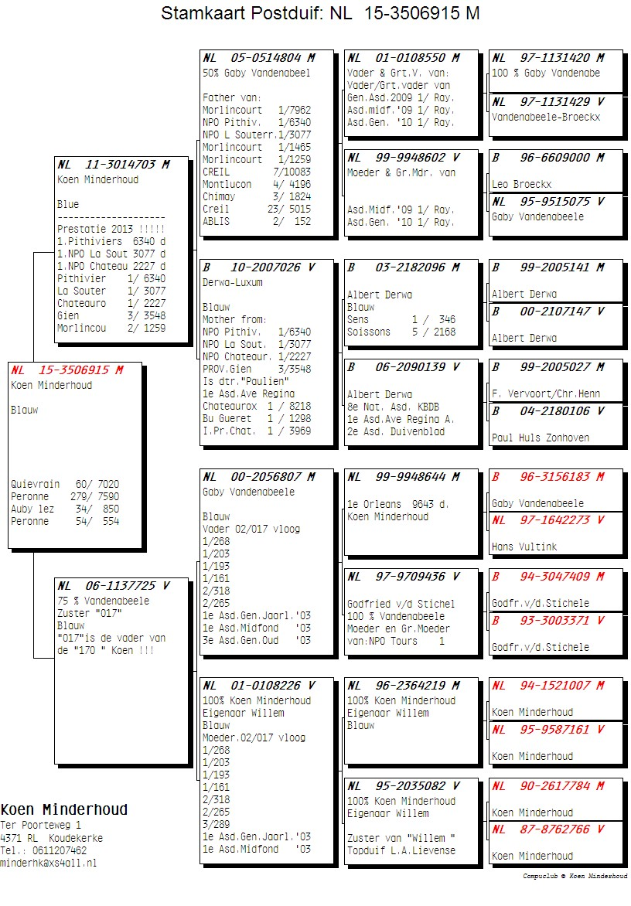
Patrick Noorman

